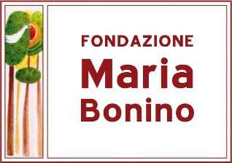
Fondazione Maria Bonino
Via Maria Bonino, 12 Borgata Gallo
13821 Camandona (BI)
www.fondazionemariabonino.it

Las solicitudes de apoyo al proyecto deben incluir:

1. Descripción del contexto en el que se pretende operar el proyecto (país y localidad, situación socio-sanitaria, política, grupos étnicos, idioma, población, etc.).
2. Objetivos del proyecto.
3. Categorías de personas beneficiarias del proyecto.
4. Actividades propuestas y cronograma.
5. Presupuesto desglosado por partida.
6. Resultados esperados.
7. Seguimiento planificado y compromiso de presentación de informes periódicos.
8. Socios/colaboraciones con instituciones gubernamentales y/o autoridades locales/cofinanciadores.
9. Perfil de la organización.
10. Gestor/a del proyecto y gestor/a local: nombre(s), apellido(s) y datos de contacto.

El texto completo del trabajo no debe exceder las 5.000 palabras.
Para los proyectos aprobados y, por lo tanto, financiados total o parcialmente, se debe presentar lo siguiente:
1. Un informe semestral: actividades, resultados alcanzados, posibles dificultades, acompañado de fotografías y la descripción de historias o casos concretos útiles para la difusión del proyecto.
2. Un informe anual: como el anterior, pero acompañado de indicadores numéricos de los resultados alcanzados (p. ej., número de pacientes atendidos, número de niños recuperados y dados de alta, número de familias apoyadas, etc.).
3. Un estado de gastos anual.
4. Especifique cómo se difundió el apoyo de la Fundación Maria Bonino al proyecto.

Paolo Bonino
Presidente Fondazione Maria Bonino

